**PROPUESTA DE ESCENARIOS DE PRUEBA Y ANÁLISIS DE DESEMPEÑO de ALGORITMO DISTRIBUIDO AUTO-ORGANIZABLE PARA AGRUPAMIENTO EN REDES MOBILES AD HOC**

**Proponente:**

**M.S. Francisco Eduardo Balart Sánchez, ITESO,** [**franciscobalart@iteso.mx**](mailto:franciscobalart@iteso.mx)

1. **Descripción general del proyecto propuesto**

Actualmente hay una gran cantidad de dispositivos móviles o fijos que pueden interconectarse a través de diversos protocolos de conexión inalámbrica. Sin embargo, existen aplicaciones en las que la topología de la red es dinámica (cambiante) y distribuida, es decir, que cada nodo solo conoce el estado de los nodos vecinos. A este tipo de redes se les llama MANETs (Mobile Ad-hoc Networks). Lograr obtener un camino de transmisión de un nodo a otro buscando reducir la cantidad mensajes, energía consumida, etc.; adaptándose a los cambios del ambiente es un reto que permanece en investigación. Se ha propuesto a EESOA (Energy-Efficient Self-Organized Algorithm) como una solución al problema anteriormente mencionado.

Con EESOA ya implementado en un entorno de simulación en JAVA o NS3 (Network Simulator 3)

1. Proponer escenarios de prueba, combinando algunas de las siguientes variables por mencionar algunas:
   1. Densidad de nodos en la red, velocidad de transmisión por nodo, ruido y retraso de las señales en el medio de transmisión.
   2. Ejemplo de escenario de prueba:
      1. Ahorro de energía comparado con PSM (power saving mode).
2. Proponer métricas de desempeño para evaluar un algoritmo auto-organizable basado en “clustering” dependiendo del escenario de prueba:
   1. Tiempo de vida de la red, tiempo de convergencia de la red, colisiones, numero de paquetes por joules, tiempo de vida promedio del nodo, “node reachability”, adaptabilidad del algoritmo, “re-clustering”.

En las imágenes se muestran capturas de imagen del algoritmo EESOA implementado en los entornos de simulación anteriormente mencionados, en JAVA (imagen izquierda) y Network Simulator 3 (imagen derecha).

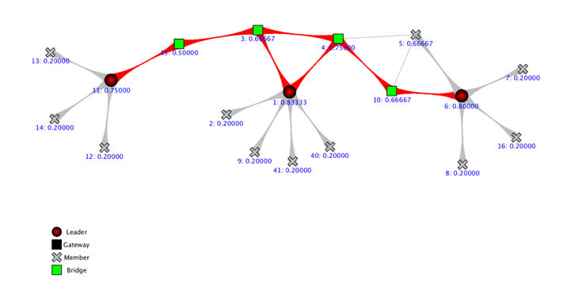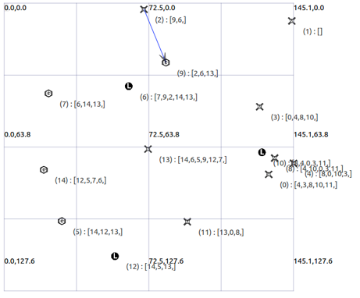

1. **Vinculación o Colaboración**

Co-asesores:

* M.S. Francisco Eduardo Balart Sánchez
* Dr. Luis Fernando Guitierrez Preciado

1. **Asignaturas de la MSC relacionadas con el desarrollo del proyecto**

**Fundamentales**: Matemáticas Avanzadas para Computación, Análisis y Diseño de Algoritmos.

**Electivas área de Computación**: Programación Avanzada, Bases de Datos Avanzadas, Manejo y Análisis de Información Masiva, Sistemas Paralelos, Sistemas Distribuidos, Aplicaciones y Servicios en la Nube, Programación de Aplicaciones Móviles, Aprendizaje Automático.

1. **Estudiante participante en la propuesta**

Proyecto para 1 estudiante.

**Bibliografía relacionada**

J. Olascuaga-Cabrera, A. Mendez-Vazquez, and E. López-Mellado, “A novel distributed energy-efficient self-organized algorithm for wireless ad hoc networks,” in *Eighth Int. Conf. Intelligent Environments,* Guanajuato, México, Jun. 2012, pp. 19-26.

J. Olascuaga-Cabrera, E. López-Mellado, A. Mendez-Vazquez, and F. Ramos-Corchado, “A self-organization algorithm for robust networking of wireless devices,” *Sensors Journal*, *IEEE*, vol. 11, no. 3, pp. 771–780, March 2011.

**Cv breve del proponente**

* Dr. Luis Fernando Gutierrez Preciado:
  + [**http://www.iteso.mx/web/general/detalle?group_id=3084517**](http://www.iteso.mx/web/general/detalle?group_id=3084517)
* M.S. Francisco Eduardo Balart Sánchez:
  + [**https://www.linkedin.com/in/febalart/**](https://www.linkedin.com/in/febalart/)